审定成绩：

成都电子机械高等专科学校
毕 业 设 计 （论 文）

设计（论文）题目：基于单片机自动豆浆机控制电路设计

系 部 名 称： 机电工程系

学 生 姓 名： 何继茂

专 业： 机电一体化技术

班 级： 08413

学 号： 15

指 导 教 师： 雷莉萍

答辩组负责人：

填表时间： 2011年5月28日

摘要
论文针对: 目前流行的智能豆浆机大都采用微电脑控制，只要启动豆浆机，打浆、煮浆完全自动
化，短短十几分钟就自动做好豆浆，既卫生可靠，又快捷方便。
本文介绍的智能豆浆机系统由MCS-51系列单片机、温度传感器、加热电路、防溢电路、打浆电路、报警电路等组成，豆浆生产完全自动化。其工作过程是：先将黄豆放入豆浆机内，内倒入适量的水，装好机头。接上电源，指示灯LED亮起，处于待命状态。按下功能键开始加热，当温度达到80℃左右时，停止加热；电机运转，将黄豆粉碎，而后电机停转，又开始加热，直到豆浆第一次沸腾，停止加热，进入防溢延煮过程，防溢延煮后，发出报警声，提示豆浆已做好。若缺水，则关闭加热器和电机，并发出报警声，直到关闭电源，加水后才能继续使用。豆浆生产的工序包括打浆、煮浆、防溢延煮，而三个工序又密切配合，使生产的豆浆味道更好，不同的豆浆种类，打浆和煮浆的时间和次数都不一样。磨浆前进行预加热，既可以提高工作效率，又缩短煮浆的时间，防止磨浆后煮浆时间过长所易造成的糊锅现象。
关键词：MCS-51，豆浆机，控制系统，稳压电源。

Abstract
Thesis: most of the current popular microcomputer intelligent control of soybean milk, soybean milk as long as the start, beating, boiling syrup fully automatedOf, just ten minutes to automatically make soy milk, hygienic and reliable, and convenient.
This article describes the system consists of Intelligent Soymilk MCS-51 series microcontroller, temperature sensor, heating circuit, anti-overflow circuit, beating circuits, alarm circuits and other components, milk production and fully automated. The working process is: first soybeans into soybean milk machine, the inside into the amount of water, install a good nose. Connect the power, LED indicator lights on standby. Press the function key to start the heating, when the temperature reaches about 80 ℃, stop heating; motor is running, the soybean crush, and then the motor stopped, they began to heat until boiling milk for the first time, stop heating, cooking process extended into the spill, extension of boiled anti-overflow, an alarm sound, suggesting that soy milk is ready. If the water, turn off the heater and motor, and the alarm will sound until the power off, add water to continue using. Milk production process, including beating, boiling syrup, anti-boiled overflow extension, while the three processes and closely with them to the production of milk taste better, different types of milk, beating and cooking time and number of pulp is not the same. Pre-heating before the refiner, can enhance the work efficiency, and shorten the cooking time of slurry to prevent the long cooking time, after grinding the paste pot could easily lead to the phenomenon.
Keywords: MCS-51, soybean milk machine, control system, power supply.

目录
摘要 1
Abstract 2
第一章 绪论 1
1.1 引言 1
1.2 原理 1
第二章 设计方案选定 1
2.1 设计思路 1
2.2 方案设计 1
2.3 方案论证 2
第三章 豆浆机控制系统的功能分析 3
3.1 控制系统的硬件分析 3
3.2 控制系统的软件分析 3
第四章 豆浆机控制系统的硬件设计 5
4.1 电源电路设计 5
4.1.1 电源的作用 5
4.1.2 电源的组成 5
4.1.4 电源工作原理 6
4.1.5 桥式整流电路简介 6
4.1.6 稳压器的选用 7
4.1.7 稳压器简介 7
4.2 单片机的选用 9
4.2.1 单片机的简介 9
4.3 温度检测电路的设计 13
4.3.1 NTC热敏电阻温度传感器简介 13
4.3.4 四分频电路设计 20
4.3.5 NTC热敏电阻与单片机AT89C51的接口设计 21
4.4 加热及打浆电路的设计 22
4.5防干烧及防溢出电路的设计 23
4.6 报警电路的设计 24
4.7 复位电路的设计 25
4.8 时钟电路及按键设计 25
第五章 豆浆机控制系统的软件设计 27
5.1 豆浆机控制系统的流程图的设计 27
第六章 结论 30
致谢 31
参考文献 32
附录A 豆浆机控制系统硬件图 34
附录B 豆浆机控制系统程序清单 35

第一章 绪论

1.1 引言
豆浆机是一种新型的家用饮用机，以黄豆为原料，直接加工成熟的热豆浆机。若在黄豆中配以芝麻、花生、杏仁等佐料，或者通过改变打浆、加热的时间，可以做出不同种类的豆浆饮料。
豆浆机由粉碎黄豆的电机、豆浆机加热器和控制电路三大部分组成。用单片机研制的全自动豆浆机的控制系统，当放入适量泡好的黄豆，加入适量的冷水，把豆浆机的电源插头插入220V交流电源，豆浆机指示灯亮起，按下按钮，先对豆浆机进行水位检测，符合要求后电加热管开始对水进行加热，当水温达到80℃左右，豆浆机进行启动电机开始打浆，打浆电机按间歇方式打浆。打浆过后，开始对豆浆加热，豆浆温度达到一定值时豆浆上溢，当豆浆沫接触到防溢电极时，停止加热。然后间歇加热，最后进行豆浆的防溢延煮后发出声光报警信号。若缺水，则关闭加热器和电机，并发出报警声，直到关闭电源，加水后才能继续使用。只要按下启动按键并选择功能后，豆浆机就开始工作，一会儿就能喝到美味又营养的豆浆。整个过程由单片机全自动控制，让你用起来更加的方便、更加的安全。

1.2 原理
本设计原理如图1所示

AT89C51

温度传感器
防溢电路
放干烧电路
时钟电路
按键
加热电路
电机
声光报警
复位电路
图1.1
控制系统首先通过电源电路对系统供电，其中温度传感器、防溢电路、放干烧电路、时钟电路、复位电路、按键、均是输入部分，声光报警、电机、加热电路均是输出部分。通电后，单片机启动加热器加热，
加热到80℃时停止加热，然后启动电机，电机通过旋转打豆，打豆完成之后，又通过加热器加热。其中复位电路是复位系统的，按键为工作功能选择键。

第二章 设计方案选定

2.1 设计思路
由于以前的豆浆机，磨浆要过滤豆渣，豆浆熬煮也要自己动手，还要特别注意豆浆溢锅的问题，程序繁琐麻烦，给人们带来不便，针对这些情况拟定开发家用豆浆机全自动控制电路装置。
家用豆浆机全自动控制装置是在单片机的程序控制下进行工作的。打浆时，插上电源插头，接通电源, 直接按“启动”键，控制电路控制豆浆机工作。先给黄豆加热，并由传感器检测温度，当温度达到80度左右时，停止加热。启动磨浆电机开始磨浆，运转20秒后停止转运，间歇10秒后再启动打浆电机，如此循环进行打浆6次或者4次。磨浆完后，开始对豆浆加热，豆浆温度达到一定值时，豆浆上溢。豆浆加工自动进入防溢延煮程序，豆浆加工完成后发出声光报警信号。

2.2 方案设计
方案1：此方案由单片机、传感器、加热电路、磨浆电路、报警电路组成。如图1.1所示其工作原理是先加热，加热到一定温度后，开始磨浆，磨浆完后，磨浆停止，又开始加热即煮沸后，立即停机，报警提示。
打浆电路
温度传感器
加热电路
报警电路
表 2.1 方案一设计框图
方案2：此方案由单片机、传感器、功能电路、沸腾检测电路、磨浆电路、加热控制电路、报警电路等组成。如图1.2所示其工作原理是豆浆机加电后直接按“启动”键，控制电路控制豆浆机进行加热，当温度达到75度左右时，停止加热，开始打浆；打浆电机按间歇方式打浆：运转20秒后停止转运，间歇10秒后再启动打浆电机，如此循环进行打浆6次或者4次。打浆结束后开始对豆浆加热，豆浆温度达到一定值时，豆浆上溢。当豆浆沫接触到防溢电极时，停止加热，间歇20秒后再开始加热，如此循环6次或者4次，豆浆加工完成后发出声光信号。
单片机
加热电路
防干烧、防溢电路
打浆电路
温度传感器
报警电路
电源电路
表 2 .2 方案二设计框图

2.3 方案论证
方案一如图1.1所示，由单片机、电源电路、温度传感器、打浆电路、加热电路、报警电路等组成。工作过程是，先将黄豆放入豆浆机的搅拌器滤网内，搅拌壶内倒入适量的水，装好搅拌机。接上电源，按下“功能键”，开始加热，加热到一定温度后，开始打浆，打浆浆结束后,又加热直到豆浆沸腾煮熟，停止加热，发出报警声，提示豆浆已做好。其缺点是：没有防干烧、防溢功能。
方案二如图1.2所示, 由单片机、电源电路、温度传感器、放干烧电路电路、防溢电路、打浆电路、加热电路、报警电路等组成。先将黄豆放入豆浆的搅拌器滤网内,搅拌壶内倒入适量的水,装好搅拌机。接上电源，蜂鸣器长鸣一声，提示已接通电源，指示灯LED亮，处于待命状态。按下全自动启动键，开始加热，温度达到80度时，停止加热；搅拌马达运转，将黄豆粉碎，豆浆过滤，然后马达停转，又开始加热，直到豆浆沸腾煮熟，停止加热，发出报警声，提示豆浆已做好。若豆浆较长时间没喝而变凉，按下再加热键HEAT，加热至沸腾后，停止加热，发出报警声。若缺水，则关闭加热器和马达，并发出急促的报警声,直到关闭电源，加好水后才能工作。
进行论证后,我选择第二方案。其原因是:(1)加工方式是全自动。（2）粉碎黄豆前加热可以提高工作效率；缩短粉碎后加热至豆浆沸腾时间，防止粉碎后煮浆时间过长所易造成的糊锅现象。

第三章 豆浆机控制系统的功能分析

3.1 控制系统的硬件分析
豆浆机的控制系统以单片机AT89C51为控制核心，结合控制传感器，加热及打浆电路，防干烧电路及防溢电路，声光报警等控制，达到只要启动豆浆机以后，所有的控制过程都实现完全自动化的目的。硬件上豆浆机的控制系统首先需要有一个单片机芯片作为控制核心来控制它的工作过程，开始时需要把水加热到80℃，这久需要一个温度传感器，这里采用NTC热敏电阻温度传感器，因为它灵敏度高、反应快，只是因为该温度传感器采用模拟量测量过，需要A/D转换。由于豆浆机需要使用防干烧电极防止出现干烧情况，所以这里采用一个探针来代替传感器。给豆浆机加热完毕后，需要启动电机开始打浆，这里选用单相串励电机，因为串励电机具有机动转矩大、过载能力强、体积小、重量轻等很多优点，并且改类型电机在家用电器使用很普遍。当打完浆后，需要对豆浆再次加热，这里就用到防溢的装置，与防干烧装置一样，沸腾溢出装置同样采用探针来替代了传感器。对豆浆防溢延煮后，预示着豆浆加工完成了，最后发出声光报警信号，这里选用一个报警器和发光二极管。

3.2 控制系统的软件分析
软件上就是对单片机的编程，在编程前需要画出一个流程图，根据豆浆机控制系统的设计要求及目的，即插上电源、按下启动按钮并且选择功能后，如果选择功能一（富纤豆浆），且没有出现水位过低的情况，就启动加热装置对水加热，当水温达到了80℃左右，豆浆机停止加热。启动电机高速旋转打浆，打浆共6次，每次20秒，间隔10秒。打浆结束后，电加热器继续加热，一直加热到豆浆第一次沸腾。豆浆第一次沸腾后，本机防溢功能自动启动，进入延煮过程。电热器间歇加热，是豆浆反复煮沸，充分煮沸并防止溢出。防溢延煮约8分钟结束。工作结束后，机器发出声光报警，提示豆浆已经做好。此时关闭开关、拔下电源插头后，即可准备饮用豆浆。如果选择功能二（浓香豆浆），并且没有出现水位过低的情况，就启动加热装置对水加热，但水温达到了80℃左右，豆浆机停止加热。启动电机高速旋转打浆，打浆共4次，每次15秒，间隔10秒。打浆结束后，电加热器继续加热，一直加热到第一次沸腾。豆浆第一次沸腾后，本机防溢功能自动启动，进入延煮过程。电热器间歇加热，使豆浆充分煮熟并防止溢出。防溢延煮约8分钟结束。工作结束后，机器发出声光报警，提示豆浆已经做好。此时关闭开关、拔下电源插头后，即可准备饮用豆浆。
注：豆浆机的防干烧功能在工作过程中，自动启动。
按照上述对豆浆机控制系统的要求，完成豆浆机控制系统设计的流程图后，对单片机进行软件设计的编程来配合硬件的设计以至于完成整个豆浆机控制系统的设计。

第四章 豆浆机控制系统的硬件设计

4.1 电源电路设计
电源是各种电子设备必不可少的组成部分，其性能的优劣直接关系到电子设备的技术指标以及能否安全可靠的工作。目前常用的直流稳压电源分线性电源和开关电源两大类。随着集成电路飞速发展，稳压电路也迅速实现集成化市场上已有大量生产各种型号的单片机集成稳压电路。它和分立晶体管电路比较，具有很多突出的优点主要体现在体积小、重量轻、耗电省、可靠性高、运行速度快，且调试方便、使用灵活，易于进行大量自动化生产。

4.1.1 电源的作用
各种电子电路都要求用稳定的直流电源供电，由整流滤波电路可输出较为平滑的直流电压，但当电网电压波动或负载改变时，将会引起输出端电压改变而不稳定。为了获得稳定的输出电压，滤波电路的输出电压还应该经稳稳压电路进行稳压。

4.1.2 电源的组成
电源由电源变压器、整流电路、滤波电路、稳压电路组成。
电源变压器：将电网提供的220V交流电压转换成为各种电路设备所需的交流电压。
整流电路：利用单向导电器件将交流电转换成脉动直流电路。
滤波电路：利用储能元件（电感或电容）把脉动直流电转换成比较平坦的直流电。
稳压电源：利用电路的调整作用使输出电压稳定的过程称为稳压。
4.1.3 变压器容量、整流二极管的计算与选择
据整流原理，因为UO=O.9U2，则可以得到U2=UO/O.9=5v/0.9≈5.56V。
在考虑到变压器、绕组损耗（压降）和整流二极管的压降，在T程中必须再在上述基础上增加5%，即U2=5. 56*(1+5%)≈5.83V，整流二极管的承受最大的反向电压UDl=21/2U2≈5.83V，因为稳压器的最大电流是3A，所以流过二极管的最大电流ID1=1/2Ii=0.75ID2=0.75A；D2中的四个二极管的耐压值至少应该为8. 24V，允许流过的最大电流为0.75A。
由于变压器输入的电压是220V，而副线圈输出的电压时12V，故有线圈匝数N=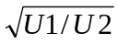=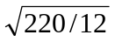==0.003。变压器副边的有效值:I2=1.ll*l.5=1.67A.变压器的容量：S=UI=5.83*1.67=9.74W。

4.1.4 电源工作原理
整个电源电路如图4.1所示，控制电路采用变压器降压、晶体二极管整流等方法获得工作电源。当电源接入220V交流电，TR1开始对220V交流电进行降压，从次级输出12V左右的低压交流电，从而适应电路的使用要求。整流硅对次级输出的交流电进行桥式整流，再由E2、C2进行滤波，已形成较平滑的直流电，送给三端集成正输出稳压器78L05进行稳压调整。经78L05稳压作用后输出+5V的直流电压，经E3、C3滤波后输出纹波很低的+5V电压，作为单片机的工作电源，以保证单片机工作时的稳定和可靠。
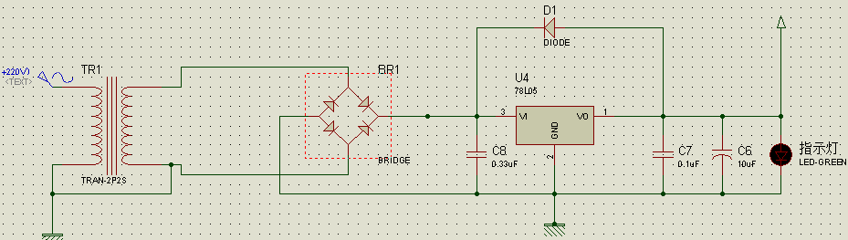
图4.1 豆浆机控制系统的电源电路

4.1.5 桥式整流电路简介
桥式整流器是利用二极管的单向导通性进行整流的最常用的电路，常用来将交流电转变为直流电。桥式整流电路图如图4.4，它的工作原理如下:输入为正半周时，对D1、D3加正向电压，Dl、D3导通;对D2、D4加反向电压,D2、D4截止。电路中构成ab、D1、R、D3通电回路，在R上形成上正下负的半波整洗电压,输入为负半周时，对D2、D4加正向电压，D2、D4导通；对D1、D3加反向电压，D1、D3截止。电路中构成ab、D2、R、D4通电回路,同样在R上形成上正下负的另外半波的整流电压。
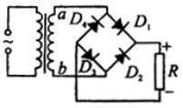
图4.2
如此重复下去,结果在R上便得到全波整流电压。其波形图和全波整流波形图是一样的。从图4.4中还不难看出，桥式电路中每只二极管承受的反向电压等于变压器次级电压的最大值，比全波整流电路小一半。
桥式整流是对二极管半波整流的一种改进。半波整流利用二极管单向导通特性，在输入为标准正弦波的情况下，输出获得正弦波的正半部分，负半部分则损失掉。桥式整流器利用四个二极管，两两对接。输入正弦波的正半部分是两只管导通，得到正的输出；输入正弦波的负半部分时，另两只管导通，由于这两只管是反接的，所以输出还是得到正弦波的正半部分。桥式整流器对输入正弦波的利用效率比半波整流高一倍。

4.1.6 稳压器的选用
集成稳压器是指将不稳定的直流电压变为稳定的直流电压的集成电路。由于集成稳压器具有稳压精度高、工作稳定可靠、外围电路简单、体积小、重量轻等显著优点，在各种电源电路中得到了普遍的应用。常用的集成稳压器有：金属圆形封装、金属菱形封装、塑料封装、带散热板塑封、扁平式封装、双列直插式封装等。在电子制作中应用的较多的是三端固定输出稳压器。
78XX系列集成稳压器是常用的固定正输出电压的集成稳压器，输出电压有5V、6V、9V、12V、15V、18V、24V等规格，最大输出电流为1.5A。它的工作原理：取样电路将输出电压按比例取出，送入比较放大器与基准电压进行比较，差值被放大后去控制调整管，以使输出电压保持稳定。它的内部含有限流保护、过热保护和过压保护电路，采用了噪声低、温度飘逸小的基准电压源，工作稳定可靠。78XX系列集成稳压器为三端器件，一脚为输入端，一脚为接地端。一脚为输出端，使用十分方便。
在此设计中我选用的是78XX系列中的78L05，它能够提供多种固定的输出电压，应用范同广。内含过流、过热和过载保护电路。带散热片时，输出电流可达1A，虽然是固定稳压电路，但使用外接元件，可获得不同的电压和电流。在本设计中就是利用它把12V的直流电压变成5V的稳定电压给单片机提供电源，以确保正常工作。

4.1.7 稳压器简介
78L05是一种固定电压(5V)三端集成稳压器,其适用于很多应用场合.象牵涉到单点稳压场合需要限制噪声和解决分布问题的在-卡调节.此外它们还可以和其它功率转移器件一起构成大电流的稳压电源,如可驱动输出电流高达100毫安的稳压器。图4.2为几种三端集成稳压器。
.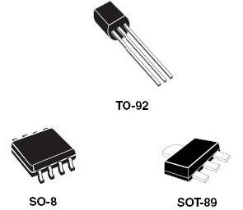
图4.2
其卓越的内部电流限制和热关断特性使之特别适用于过载的情况。当用于替代传统的齐纳二极管-电阻组的时候，其输出阻抗得到有效的改善,其偏置电流大大减少。
78L05特性：
* 三-端稳压器；
* 输出电流可达到100mA；
* 无需外接元件；
* 内部热过载保护；
* 内部短路电流限制；
* 从2004年底开始，提供的各类封装形式，均为无铅封装产品。
78L05应用须知：
* 如果稳压器离电源滤波器有一段距离,Cin是必需的；
* Co对稳定性而言是可有可无的,但的确能够改善瞬态响应 。
78L05典型线路图（图4.3）:
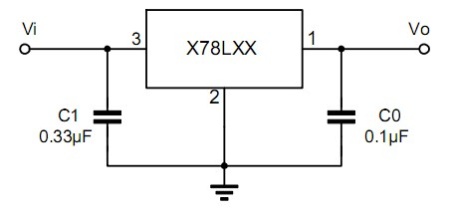
图4.3
注:（1）为确定输出电压值，请选择电压值后缀（xx)
(2)为获得最佳的稳定性和瞬态响应，建议使用旁边电容并尽量可能挨着电路安装。

4.2 单片机的选用
市面上的单片机很多，本设计采用AT89C51。AT89C51是美国ATMEL公司生产的低电压，高性能CMOS8位单片机，片内含4Kbytes的可反复擦写的只读程序存储器（PEROM）和128bytes的随机存取数据存储器（RAM），器件采ATMEL
公司的高密度、非易失性存储技术生产，兼容标准MCS-51指令系统，片内置通用8位中央处理器（CPU）和Flash存储单元，功能强大的AT89C51单片机可适用于提高许多高性价比的应用场合，可灵活应用于各种控制领域。

4.2.1 单片机的简介
（1）主要性能参数：
兼容MCS-51产品指令系统完全兼容
4K字节可重擦写Flash闪速存储器
1000次擦写周期
全静态操作：0Hz-24MHz
128×8字节内部RAM
32个可编程I/O口线
2个16位定时/计数器
6个中断源
可编程串行UART通道
低耗空闲和掉电模式
（2）引脚功能
引脚如图4.2所示
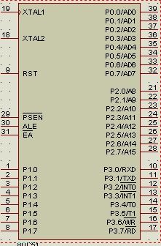

图 4.2
引脚功能说明：
VCC：电源电压
GND：地
P0口：P0口是一组8位漏极开路型双向I/O口，也即地址/数据总线复用口。作输出口用时，每位能吸收电流的方式驱动8个TTL逻辑门电路，对端口写“1”可作为高阻抗输入端用。
在访问外部数据存储器或程序存储器时，这组口线分时转换地址（低8位）和数据总线复用，在访问期间激活内部上拉电阻。
Flash编程时，P0口接收指令字节，而在程序检验时，输出指令字节，校验时，要求外接上拉电阻。
P1口:P1是一个带内部上拉电阻的8位双向I/O口，P1的输出缓冲级可驱动（吸收或输出电流）4个TTL逻辑门电路。对端口写“1”，通过内部的上拉电阻把端口拉到高电平，此时可作输出口。作输入口使用时，因为内部存在上拉电阻，某个引脚被外部信号拉低时会输出一个电流（I）。
Flash编程和程序校验期间，P1接收低8位地址。
P2 口：P2 是一个带有内部上拉电阻的 8 位双向 I／O 口，P2 的输出缓冲级可驱动（吸收或输出电流）4 个 TTL 逻辑门电路。对端口写“1”，通过内部的上拉电阻把端口拉到高电平，此时可作输入口，作输入口使用时，因为内部存在上拉电阻，某个引脚被外部信号拉低时会输出一个电流（IIL）。在访问外部程序存储器或 16 位地址的外部数据存储器（例如执行 MOVX，@DPTR 指令）时，P2 口送出高 8 位地址数据。在访问 8 位地址的外部数据存储器（如执行 MOVX，@RI 指令）时，口线上的内容（也即特殊功能寄存器（SFR）区中 R2 寄存器的内容），在整个访问期间不改变。Flash 编程或校验时，P2 亦接收高位地址和其它控制信号。
P3 口：P3 口是一组带有内部上拉电阻的 8 位双向 I／O 口。P3 口输出缓冲级可驱动（吸收或输出电流）4 个 TTL逻辑门电路。对P3口写入“1”时，它们被内部上拉电阻拉高并可作为输入端口。作输入端时，被外部拉低的 P3 口将用上拉电阻输出电流（IIL）。
P3 口除了作为一般的 I／O 口线外，更重要的用途是它的第二功能，如表4.1所示

端口引脚 | 第二功能
P3.0 | RXD（串行输入口）
P3.1 | TXD（串行输出口）
P3.2 | INT0（外中断 0）
P3.3 | INT1（外中断 1）
P3.4 | T0（定时／计数器 0 外部输入）
P3.5 | T1（定时／计数器 1 外部输入）
P3.6 | WR（外部数据存储器写选通）
P3.7 | RD（外部数据存储器读选通）

表4.1
P3口还接收一些用于Flash闪速存储器编程和程序校验的控制信号。
RST：复位输入。当振荡器工作时，RST 引脚出现两个机器周期以上高电平将使单片机复位。
ALE／PROG： 当访问外部程序存储器或数据存储器时，ALE（地址锁存允许）出脉冲用于锁存地址的低 8 位字节。即使不访问外部存储器，ALE 仍以时钟振荡频率的 l／6 输出固定的正脉冲信号，因此它可对外输出时钟或用于定时目的。要注意的是：每当访问外部数据存储器时将跳过一个ALE 脉冲。对Flash 存储器编程期间，该引脚还用于输入编程脉冲（PROG）。如有必要，可通过对特殊功能寄存器（SFR）区中的 8EH 单元的 DO 位置位，可禁止 ALE 操作。该位置位后，只有一条 MOVX 和 MOVC 指令 ALE 才会被激活。此外，该引脚会被微弱拉高，单片机执行外部程序时，应设置 ALE 无效。
PSEN：程序储存允许（PSEN）输出是外部程序存储器的读选通信号，当 AT89C51 由外部程序存储器取指令（或数据）时，每个机器周期两次PSEN有效，即输出两个脉冲。再此期间，当访问外部数据存储器，这两次有效的PSEN信号不出现。$\overline{PSEN}$
EA／VPP：外部访问允许。欲使CPU 仅访问外部程序存储器（地址为0000H—FFFFH），EA端必须保持低电平（接地）。需注意的是：如果加密位 LB1 被编程，复位时内部会锁存 EA 端状态。如EA端为高电平（接VCC 端），CPU 则执行内部程序存储器中的指令。
Flash 存储器编程时，该引脚加上+12V 的编程允许电源 Vpp，当然这必须是该器件是使用 12V 编程电压 Vpp。
XTAL1：振荡器反相放大器的及内部时钟发生器的输入端。
XTAL2：振荡器反相放大器的输出端。

4.3 温度检测电路的设计
当豆浆机正常工作时，需要先加热到80℃左右的温度，然后停止加热继续下一步的工作，所以这就需要一个温度传感器来检测水温，这里我选用的是NTC热敏电阻温度传感器，选择它是灵敏度高、反应迅速；电阻值和B值精度高、一致性互换性好；采用双层密封工艺，具有良好的绝缘密封性和抗机械碰撞、抗折弯能力、稳定性好、可靠性高。

4.3.1 NTC热敏电阻温度传感器简介
热敏电阻传感器是对温度敏感的电阻器的总称，是半导体测温元件。按温度系数分为负温度系数热敏电阻(N TC)和正温度系数热敏电阻(PIC)两大类。NIC热敏电阻以MF为其型号，PIC热敏电阻以MZ为其型号。负温度系数热敏电阻大多是由Mn（锰）、Ni（镍）、Co（钴）、Fe(铁）、Cu（铜）等金属氧化物经过烧结而成的半导体材料制成，具有很高的灵敏度和良好的性能，被大量作为温度传感器使用。
NTC负温度系数热敏电阻传感器是温度下降时它的电阻值会升高。在所有被动式温度传感器中，热敏电阻的灵敏度（即温度每变化1。c日寸电阻的变化）最高，但热敏电阻的电阻腽度曲线是非线性的。表4.2中数据是对Vishay - Dale热敏电阻系列测得的NIC热敏电阻器性能参数。

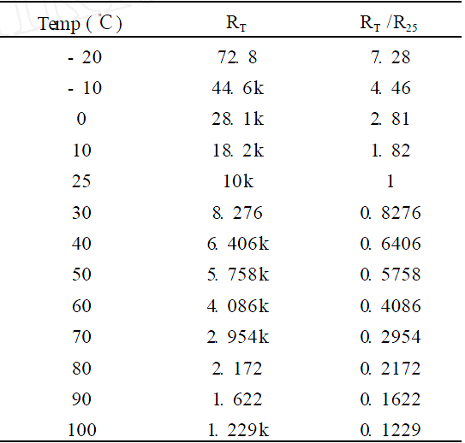
表 4.2
从数据可以看出：25℃时阻值为10ΚΩ的电阻，在0C℃寸电阻为28.1ΚΩ，60℃时电阻为4.086ΚΩ。与此类似，25℃时电阻为5ΚΩ的热敏电阻在0℃时电阻则为14.050ΚΩ。其中电阻值以一个比率形式给出(R。/R2)，该比率表示当前温度下的阻值与25℃时的阻值之比，通常同一系列的热敏电阻器具有类似的特性和相同电阻温度曲线。
如果想要知道两点之间某一温度下的阻值，可以用这个曲线来估计，也可以直接计算出电阻值，计算公式如式4.1所示：
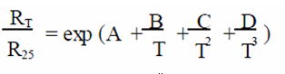
式4.1
这里T指开氏绝对温度，A、B、C、D是常数，根据热敏电阻的特性而各有不同，这些参数由热敏电阻的制造商提供。
热敏电阻一般有一个误差范围，用来规定样品之间的一致性。根据使用的材料不同，误差值通常在1%至10%之间。有些热敏电阻设计成应用时可以互换，用于不能进行现场调节的场合，例如一台仪器，用户或现场工程师只能更换热敏电阻而无法进行校准，这种热敏电阻比普通的精度要高很多，价格也要贵得多。
利用电阻器财热敏电阻传感器进行线性化的接口电路。具有高增益的运算放大器，加上负反馈构成的线性电路，其闭环增益和传输特性以及它的输入、输出阻抗基本上取决于外部的反馈元件，因此，使用运算放大器进行线性信号的处理是非常方便的。实际中常用运算放大器构成反相放大电路和同相放大电路作为测量温度的接口电路，如图2为热敏电阻传感器运用同相放大电路进行温度测量的接口电路，该接口电路利用电阻器对热敏电阻传感器进行线性化，接口电路有电压模式和电阻模式。二者的作用都是实现线性化。图4.3用固定电阻器R．就可以实现线性化，称为电压模式。
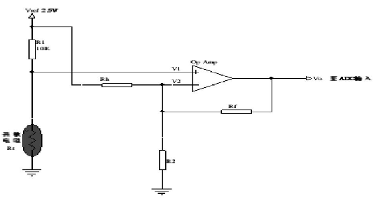
图4.3热敏电阻传感器的测温接口电路
式4.2中，电阻Rl将热敏电阻的电压拉升到参考电压，一般它与ADC的参考电压一致，因此如果ADC的参考电压是5V，Vref也将是5V。热敏电阻和电阻串联产生分压，其阻值变化使得节点处的电压Vl也产生变化，该电路的精度取决于热敏电阻和电阻的误差以及参考电压的精度。
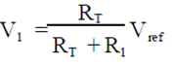
式4.2
由于热敏电阻是一个电阻，电流流过它时会产生一定的热量，热敏电阻消耗的能量对温度的影响用耗散常数来表示，它指将热敏电阻温度变化1。G昕耗散的功率。耗散常数与热敏电阻的结构、形状以及所处介质的种类、状态等有关[H1。 因此设计测温接口电路时应确保拉升电阻足够大，拉升电阻的阻值毖须进行计算，以限定整个测量温度范围内的自热功耗，防止热敏电阻自热过度导致系统产生测量误差。一般系统所允许的自热量及限流电阻大小由测量精度决定，测量精度为±5。C白勺测量系统比精度为±1。C测量系统可承受的热敏电阻自热要大。给定出电阻值以后，由于热敏电阻阻值变化，耗散功率在不同温度下也有所不同。拉升电阻Rl的值由使用温度和热敏电阻传感器的特性决定，可以用下式计算出来口1，即：
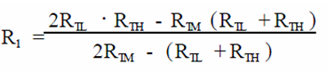
式4.3
式4.3中R是热敏电阻传感器在使用温度下限时的电阻值，Rm是热敏电阻传感器在使用温度上限时。
4.3.2 ADC0809简介
ADC0809是一种典型的A/D转换器。它是采用主次逼近方法的8位8通道A/D转换器。+5V单电源供电。转换时间在100us左右。
ADC0809为28引脚，双列直插芯片，其引脚如图4.3所示。各引脚功能如下：
IN0-IN7:8路模拟量输入端；
D7-D0：8位数字量输出端口；
START:A/D转换启动信号输入端；
ALE：地址锁存允许信号，高电平有效；
EOC：转换结束信号，高电平有效；
OE：输出允许控制信号，高电平有效；
CLK：时钟信号输入端；
A、B、C：转换通道的地址；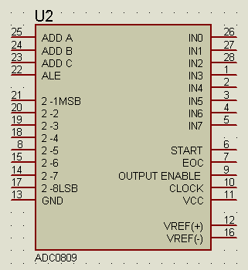
图4.3
VREF(-)：参考电源的负端；
VREF(+)：参考电源的正端；
①AD0809 的逻辑结构：ADC0809 是8 位逐次逼近型A/D转换器。它由一个8路模拟开关、一个地址锁存译码 器、一个A/D 转换器和一个三态输出锁存器组成。多路开关可选通8个模拟通道， 允许8 路模拟量分时输入，共用A/D 转换器进行转换。三态输出锁器用于锁存A/D 转换完 的数字量，当OE 端为高电平时，才可以从三态输出锁存器取走转换完的数据。
②AD0809 的工作原理：N0－IN7：8 条模拟量输入通道。ADC0809 对输入模拟量要求：信号单极性，电压范围是0－5V，若信号太小，必须进行放 大；输入的模拟量在转换过程中应该保持不变，如若模拟量变化太快，则需在输入前增加采样保持电路。地址输入和控制线：4条
ALE 为地址锁存允许输入线，高电平有效。当ALE 线为高电平时，地址锁存与译码器将A， B，C 三 条地址线的地址信号进行锁存，经译码后被选中的通道的模拟量进转换器进行转换。A，B 和C 为地址输入线，用于选通IN0－IN7 上的一路模拟量输 入。通道选择表如表4.3所示。
C | B | A | 选择的通道
0 | 0 | 0 | IN0
0 | 0 | 1 | IN1
0 | 1 | 0 | IN2
0 | 1 | 1 | IN3
1 | 0 | 0 | IN4
1 | 0 | 1 | IN5
1 | 1 | 0 | IN6
1 | 1 | 1 | IN7
表4.3
数字量输出及控制线:11条
ST 为转换启动信号。当ST 上跳沿时，所有内部寄存器清零；下跳沿时，开始进行A/D 转 换；在转换期间，ST 应保持低电平。EOC 为转换结束信号。当EOC 为高电平时，表明转 换结束；否则，表明正在进行A/D 转换。OE为输出允许信号，用于控制三条输出锁存器向单片机输出转换得到的数据。OE＝1，输出转换得到的数据；OE＝0，输出数据线呈高阻状态。D7－D0 为数字量输出线。CLK为时钟输入信号线。因ADC0809的内部没有时钟电路，所需时钟信号必须由外界提供，常使用频率为500KHZ，VREF（＋），VREF（－）为参考电压输入。
③ADC0809 应用说明：
⑴ADC0809 内部带有输出锁存器，可以与AT89S51 单片机直接相连。
⑵初始化时，使ST 和OE信号全为低电平。
⑶送要转换的哪一通道的地址到A，B，C 端口上。
⑷在ST 端给出一个至少有100ns 宽的正脉冲信号。
⑸是否转换完毕，我们根据EOC 信号来判断。
⑹当EOC变为高电平时，这时给OE 为高电平，转换的数据就输出给单片机了。
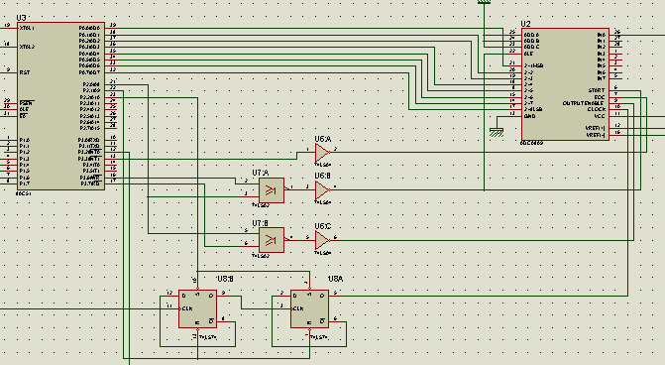
图4.4
4.3.3放大器LM324简介
LM324是四运放集成电路，它采用14脚双列直插塑料封装，外形如图所示。它的内部包含四组形式完全相同的运算放大器，除电源共用外，四组运放相互独立。每一组运算放大器可用图4.6所示的符号来表示，它有5个引出脚，其中“+”、“-”为两个信号输入端，“V+”、“V-”为正、负电源端，“Vo”为输出端。两个信号输入端中，Vi-（-）为反相输入端，表示运放输出端Vo的信号与该输入端的相位相反；Vi+（+）为同相输入端，表示运放输出端Vo的信号与该输入端的相位相同。LM324的引脚排列见图4.5。
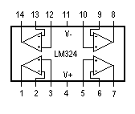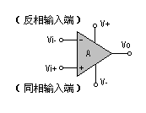
图4.5 图4.6
由于LM324四运放电路具有电源电压范围宽，静态功耗小，可单电源使用，价格低廉等优点，因此被广泛应用在各种电路中。下面介绍其应用实例。
①同相交流放大器
同相交流放大器的特点是输入阻抗高。其中的R1、R2组成1/2V+分压电路，通过R3对运放进行偏置。此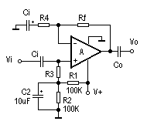
图4.7
电路可将输入交流信号分成三路输出，三路信号可分别用作指示、控制、分析等用途。而对信号源的影响极小。因运放Ai输入电阻高，运放A1-A4均把输出端直接接到负输入端，信号输入至正输入端，相当于同相放大状态时Rf=0的情况，故各放大器电压放大倍数均为1，与分立元件组成的射极跟随器作用相同。
电路的电压放大倍数Av也仅由外接电阻决定：Av=1+Rf/R4，电路输入电阻为R3。R4的阻值范围为几千欧姆到几十千欧姆。图4.7为典型的同相交流放大器线路。
②测温电路
感温探头采用一只硅三极管3DG6，把它接成二极管形式。硅晶体管发射结电压的温度系数约为-2.5mV/℃，即温度每上升1度，发射结电压变会下降2.5mV。运放A1连接成同相直流放大形式，温度越高，晶体管BG1压降越小，运放A1同相输入端的电压就越低，输出端的电压也越低。这是一个线性放大过程。在A1输出端接上测量或处理电路，便可对温度进行指示或进行其它自动控制。图3.8为典型的测温电路。
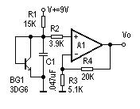
图4.8
③比较器
当去掉运放的反馈电阻时,或者说反馈电阻趋于无穷大时(即开环状态),理论上认为运放的开环放大倍数也为无穷大(实际上是很大,如LM324运放开环放大倍数为100dB，既10万倍)。此时运放便形成一个电压比较器，其输出如不是高电平（V+），就是低电平（V-或接地）。当正输入端电压高于负输入端电压时，运放输出低电平。图4.9为比较器接线电路。
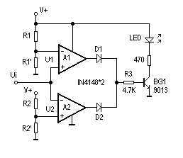
图4.9
使用两个运放组成一个电压上下限比较器，电阻R1、R1ˊ组成分压电路，为运放A1设定比较电平U1；电阻R2、R2ˊ组成分压电路，为运放A2设定比较电平U2。输入电压U1同时加到A1的正输入端和A2的负输入端之间，当Ui>U1时，运放A1输出高电平；当Ui<U2时，运放A2输出高电平。运放A1、A2只要有一个输出高电平，晶体管BG1就会导通，发光二极管LED就会点亮。若选择U1>U2，则当输入电压Ui越出[U2，U1]区间范围时，LED点亮，这便是一个电压双限指示器。若选择U2 > U1，则当输入电压在[U2，U1]区间范围时，LED点亮，这是一个“窗口”电压指示器。此电路与各类传感器配合使用，稍加变通，便可用于各种物理量的双限检测、短路、断路报警等。

4.3.4 四分频电路设计
四分频电路通过两个74LS74实现对输入脉冲的四分频，它的接线如图4.10 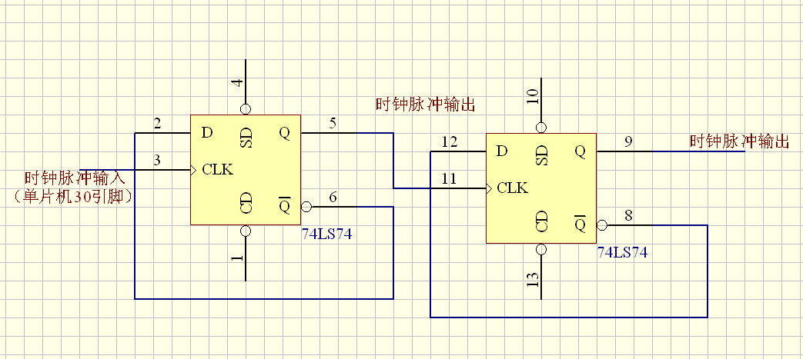
图 4.10
引脚：
11端与3端为原时钟输入端；
5端与9端为变换后的时钟输出端；
2端与6端联接，8端与12端联接；
7端接电源负极、14端接电源正极；
分频：
1，2，3，4，5，6为一组，8，9，10，11，12，13为一组；
如果要得到四分频，原时钟需接3端并且5端接11端，9端为四分频输出端；或者是原时钟接11端。

4.3.5 NTC热敏电阻与单片机AT89C51的接口设计
温度传感器与单片机AT89C51的接口设计如图4.11所示。热敏电阻的变化电压通过ADC0809转换后送给单片机，完成温度检测过程。AD0809的ADD A、ADD B、ADD C口接地。MSB口接单片机P0口，GND口、VREF（-）口接地，VCC、VREF（+）口接+5V，IN0口接放大器的输出口。CLOCK口接四分频脉冲输出口、四分频输入口接单片机ALE口，OE口通过或非门接单片机P2.0口及RD口，ALE、START口均通过或非门接单片机P2.0口、WR口，EOC口通过非门接INT1口。
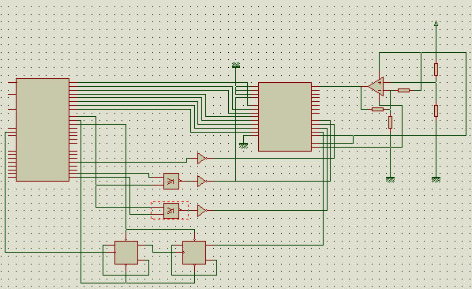
图4.11 温度传感器与单片机AT89C51的连接图

4.4 加热及打浆电路的设计
加热电路的作用是通过加热管把磨成粉末的黄豆煮熟，本设计使用的加热器的功率为800W;磨浆电路的作用是通过电机把黄豆搅拌成粉沫，电机选用的是单相串励电机，由于单相串励电动机具有起动转矩大、过载能力强、调速方便、体积小、重量轻等很多优点，在家用电器中普遍使用。
单片机输出电流经三极管放大，来驱动继电器闭合，使加热管发热把豆浆煮熟。同理，继电器闭合使电机运转把黄豆搅碎。加热及打浆电路的工作原理如图4.12所示，加热及磨浆电路由继电器RL1、RL2，三极管Q1、Q2，电阻R14、R15以及二极管Dl、D2，单片机AT89C51。当单片机工作时，赋给Pl.l一个高电平，使三极管Q2饱和导通，电流流过继电器RL2，使触点闭合，于是加热管通电开始对水加热，当温度达到80度时，NTC温度传感器将温度信号传给单片机，单片机检测到这个信号后，使P1.1脚变为低电平，三极管Q2截止，继电器触点断开，电阻停止加热。加热结束后，单片机P1.0脚变为高电平，使三极管RL1饱和导通，从而让继电器触点闭合，于是电机通电开始打浆，在系统程序得控制下，电机进行打浆。电机运转20秒或者15秒后，单片机P1.0脚变为低电平，使三极管Q1截止，继电器触点断开，电机停止打浆，问歇10秒后，单片机P1.0脚又恢复为高电平，从而继续驱动电机工作，如此循环6次或4次后打浆结束。
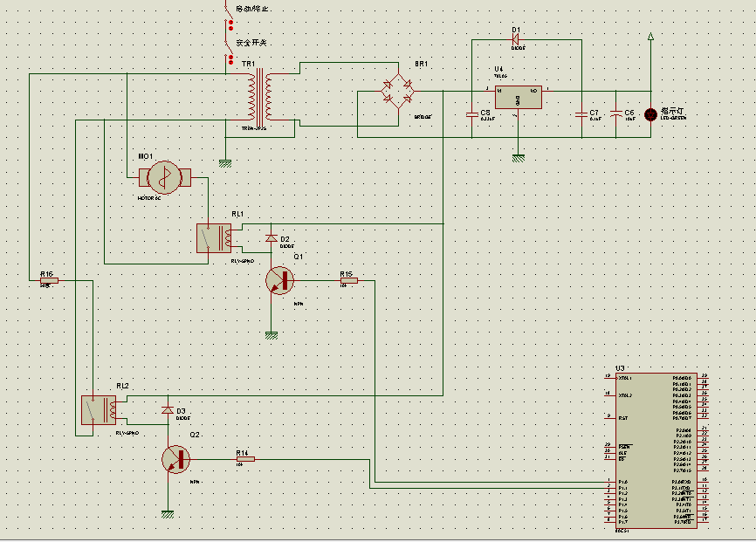
图4.12

4.5防干烧及防溢出电路的设计
防干烧及防溢出电路的作用是以传感器作为信息采集系统的前端单元来控制自动豆浆机缺水时干烧及沸腾溢出等问题。这单采用探针作为传感器来检测水位及沸腾溢出，然后通过比较器输出高低电平，这样就可以通过单片机检测比较器输出电平的高低来检测水位及沸腾时的溢出状态。
水位检测及沸腾溢出电路的原理如图4.13所示，K1，K2分别是水位检测传感器和沸腾溢出传感器，为了减少成本，这单采用探针来代替这两个传感器，使用中将接控制电路的公共点“地”，探针分别通过传输。单片机的P3.2，P1.3端连接。正常工作时，Kl被水淹没，它和地之问的电阻较小，与R13共同对+5V分压，U+得到比U-低的电平，比较器输出低电平。缺水时，Kl露出水面，它的电阻很大，R13共同对+5V分压，U+得到比U-高的电压，比较器输出高电平，通过非门后输出低电平产生下降沿。用软件检测比较器的电平变化，便知是否缺水。

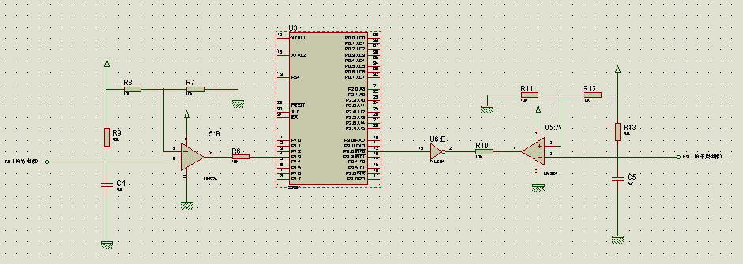

图4.13
用同样的方法检测豆浆是否沸腾溢出。豆浆沸腾之前，电极K2远离水而，它和地之间的电阻很大，与R9共同对+5V分压，U+得到比U-高的电压，比较器输出高电平。豆浆沸腾时，泡沫淹没K2，电阻小，与R14共同对+5V分压，U+得到比U-低的电压，比较器输出低电平。用软件检测比较器的输出电平，便知豆浆是否沸腾溢出。

4.6 报警电路的设计
报警电路的作州是通过蜂呜器发出声音信号，提醒豆浆已经煮好了。声音信号电流从单片机的P1.5脚输入到蜂鸣器LSl发出声音。报警电路如图4.12所示，报警电路由单片机AT89C51与蜂鸣器LS1、发光二极管组成。通过事先编写的程序，在单片机的控制下，系统开始工作，当加热完成后，单片机P1.4、P1.5脚自动输出一个高低平，使蜂鸣器、发光二极管通电导通，于是蜂鸣器LS1发出报警，提醒豆浆加热完成。
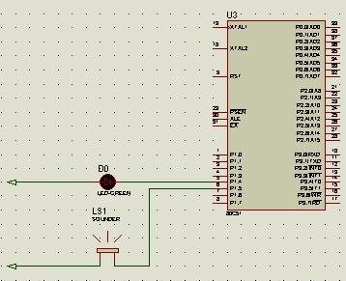

图4.12豆浆机控制系统的报警电路

4.7 复位电路的设计
一般的复位电路干扰易串入复位端，虽然在大多数情况下不会造成单片机的错误复位，但哟可能引起内部某些寄存器错误复位。在应用系统中，为了保证复位鼎炉可靠地工作，常将RC电路在接斯密特电路后再接入单片机复位端及外围电路复位端。如图4.13所示
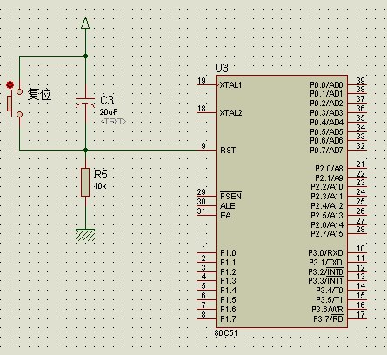
图4.13 复位电路

4.8 时钟电路及按键设计
该单片机控制系统采用内部方式产生。内部时钟电路如图4.14所示。外接晶体以及电容C1、C2构成并联谐振电路，接在放大器的反馈回路中，内部振荡器产生自激振荡，一般晶振可在2～12MHz之间任选。对外接电容值虽然没有严格的要求，但电容的大小多少会影响振荡频率的高低、振荡器的稳定性、起振的快速性和温度的稳定性。外接晶体时，C1和C2通常选30pF左右；外接陶瓷谐振器时，C1、C2的典型值为47pF。
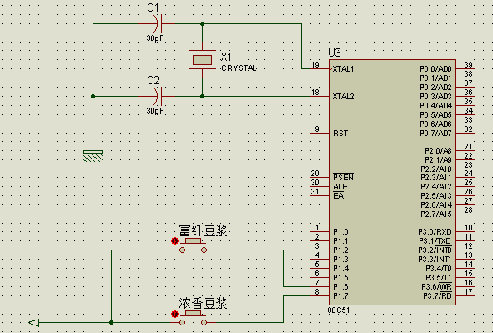
图4.14 时钟电路及按键电路
按键电路是通过+5V和两个接在P1.6口、P1.7口连接形成通路，按键按下时，P1.6口（或P1.7口）产生高电平，单片机通过软件检测电平就可以知道是什么功能。

第五章 豆浆机控制系统的软件设计

5.1 豆浆机控制系统的流程图的设计
通电
初始化
功能选择
富纤豆浆
浓香豆浆
停止加热，开始打浆，打浆共6次，每次20秒，间隔10秒，到6次了吗
继续加热煮浆，直到第一次沸腾
报警提示
防溢延煮8分钟
启动加热，温度加热到80℃
启动，温度加热到80℃
继续加热煮浆，直到第一次沸腾
停止加热，开始打浆，打浆共4次，每次15秒，间隔10秒，到4次了吗
Y
N
N
Y

图5.1 豆浆机控制系统的流程图
豆浆机控制系统的流程图如图5.1所示，先上电初始化，然后按下按钮，如果水位过低则产生中断，由声光报警电路发出声光提示主人。开始对豆浆机的冷水进行加热，当加热到80℃以后，则停止加热，开始进行打浆程序，打20秒停10秒，按这样的方式循环6次或者4次，打浆程序结束后开始进行对面浆进行再加热，待溢出后自动进入防溢延煮程序，豆浆加工完成后，单片机发出声光信号提醒主人豆浆煮好。
第一步为通电、初始化程序。单片机得到+5V 工作电压后就进入工作状态。首先，通过复位按键使单片机硬件复位，完成了复位任务，随后单片机将进入初始化，单片机完成初始化后即开始运行程序。按下启动键，使发光二极管指示灯发光显示，以示电源电路工作正常，单片机开始工作。
第二步为功能选择程序。按下按钮功能键，单片机进入工作状态后，CPU将按程序开始工作，单片机进入正常工作阶段。
第三步为水加热程序。当水位符合要求后，CPU就令P1.1口由低电位变成高电位，使Q2导通，驱动继电器RL2动作，通过RL2的触点作用将电热器220V电源接通，于是加热管对冷水开始加热，直至水温加热到80℃，这种加热也称之为预加热，主要是为了防止在以后粉碎黄豆等物时，避免产生大量的泡沫。在烧煮豆浆时就不会因泡沫过多而造成频繁的溢出，造成加热频繁的被迫停止，延长了豆浆的加热时间。所以，预加热在自动动豆浆机中是很有必要的，当水温达到80℃时，NTC热敏电阻温度传感器将温度信号传给单片机，CPU接受到米自P0口停止加热的控制信号后，即令P1.1口为低电位，使Q2截止，RL2触点释放，电热管失电而停止加热，至此加热冷水阶段结束。
第四步为粉碎程序。当水温加热到80℃后，单片机进入粉碎阶段中。CPU令P1.0口输出高电位，使Q1导通，驱动继电器RL1吸合，再接通粉碎电机220V工作电源，使粉碎电机高速旋转，带动刀片高速切削，实施对粉碎物的粉碎直到结束粉碎过程。
第五步为烧煮豆浆程序。粉碎过程结束，接下来就进入烧煮豆浆阶段。由于黄豆被粉碎时，虽然是在80℃水温下进行粉碎的，但还是会产生较多的泡沫，所以该阶段表现的是加热，与溢出之问的一对矛盾，为了使豆浆机适应较多种类植物的加热需要，该程序中采州了加热一次如溢出一次为一次循环，并对循环时间进行累计计算，加热，溢出，停止加热共循环8分钟，烧煮豆浆程序就宣告结束。这种智能控制设计，可以保证得到满意的豆浆加工效果。
第入步为报警程序。一旦豆浆煮好，CPU令P1.4口、P1.5口输出慢节奏的音频信号，通过推动蜂呜器LS1和发光二极管发出声光信号。当然，在此之前，你也已经闻到到香浓的豆浆味了。
此次设计我做的是基于单片机的豆浆机控制电路设计，讲过多次的修改和整理，可以满足设计的基本要求。当放入适量浸泡好的的黄豆，加入适量的冷水，浆豆浆机电源插头插入220V交流电源，豆浆机指示灯亮起，按下按钮，开始对水进行加热，水温达到80度左右，豆浆机停止加热。启动打浆电机开始打浆，运转15秒或者20秒后停止运转，停止10秒后再启动打浆电机，如此循环6次或者4次。打完浆后，开始对豆浆加热，豆浆温度达到一定值时豆浆上溢，豆浆沫接触到防溢电极时，停止加热。豆浆机自动进入防溢延煮程序，完成后发出声光信号。
但因为我的水平有限，此电路中也存在着一定的问题，比如说三端集成稳压器会产生热损失，温度传感器NTC温度传感器在本设计中只是检测了一个温度，当温度达到80度时单片机进行下一步工作，在这里没有充分的利用它的功能及优点。
总之，此设计以单片机AT89C51作为核心的控制元件，配合其他器件，使豆浆机的控制系统县有功能强、性能可靠、电路简单、成本低的特点，加工经过优化的程序，使其有很高的智能化水平。

第六章 结论
此次毕业设计要求我们在雷老师的指导下独立进行查阅资料，设计方案，设计电路与编写 工作程序等工作，并写出报告。这次毕业论文对于提高我们的素质和科学实验能力非常有益，为以后从事电子电路方面的设计，研制电子产品打下了良好的基础。
通过这两个多月的学习，发现了自己的很多不足，自己知识的很多漏洞，看到了自己的实践经验还是比较缺乏，理论联系实际的能力还急需提高。
这次的毕业设计也让我看到了团队的力量，我认为我们的工作是一个团队的工作，团队需要个人，个人也离不开团队，必须发扬团结协作的精神。刚开始的时候，大家就分配好了各自的题目，并且经常聚在一起讨论各自的设计，我们的交流帮我解决了很多的问题，是同学们给了我帮助。在毕业设计中只有一个人独立设计、制作是远远不够的，大家的交流讨论能帮助自己解决很多实际的问题。相互交流讨论是我们成功的一项非常重要的保证。
虽然这只是一次的比较简单的毕业制作（基于单片机的自动豆浆机控制电路），可是平心而论，也耗费了我们不少的心血，这就让我不得不佩服专门搞单片机开发的技术前辈，才意识到老一辈对我们社会的付出，为了人们的生活更美好，他们为我们社会所付出多少心血啊！
通过这次毕业设计，为完成这次毕业设计我们确实很辛苦，但苦中仍有乐，和同学们一起做毕业设计的这些日子里，我们有说有笑，相互帮助，多少人间欢乐在这里洒下，大学里三年的相处也许还赶不上这几个月的共处，我感觉我和同学们之间的距离更加近了。这个工程确实很累，但当我们做完毕业设计的时候，当我们连好线，按下按钮，LED亮了起来，喇叭响起的是我一生以来最好听的声音，我们的心中就不免兴奋，不免激动。
对我而言，知识上的收获重要，精神上的丰收更加可喜。在此要特别感谢我的指导老师对我们的指导，在此向老师说一声，老师您辛苦了！当然我也要感谢我的同学们给予我的帮助。在老师的启发和我们共同的努力下，我们才能顺利的完成毕业设计。在以后的工作中，我一定会更加努力的学习，充分的发挥自己的特长。

致谢
在这大学的最后一页里，我要感谢的人很多，首先要感谢我的指导老师雷莉萍老师，在整个毕业设计过程中，雷老师多次询问研究进程，并为我指点迷津，帮助我开拓研究思路，精心点拨、热忱鼓励。雷老师一丝不苟的作风，严谨求实的态度，踏踏实实的精神，深深地感动了我，当我遇到难题无从下手时，雷老师给予我中肯的意见，我从心底坐感谢她。还要感谢的是我们各科任课老师，没有你们的谆谆教诲，就没有我们学有所长的今天。然后，还要感谢寝室的同学们在我完成论文的过程中给予我的帮助和鼓励，也是他们陪我度过这三年的生活。最后要感谢的就是我的父母，诩谢你们对我的支持。
现在即将挥别我的学校、老师、同学，还有我三年的大学生活，虽然依依不舍，但是对未来的路，我充满了信心。最后，感谢在大学期间认识我和我认识的所有人，有你们伴随，才有我大学生活的丰富多彩，绚丽多姿！最后再向大家说声谢谢！
谨向各位审阅本文的专家、老师致意！

何继茂

2011年5月28日

参考文献
[l]王千.使用电子电路大全[M].电子-T业m版社，2001，pl01：
[2]何立民.单片机心用技术选编[M].北京：北京航空大学出版社，1998：
[3]李华.MCS-51系列单片机使用接口技术[M].北京航空航天大学出版社，1993：
[4]彭为.单片机典型系统设计实例精讲[M].北京：电jJ，T业出版礼，2006：
[5]潘永雄.新编单片机原理及应用[M].两安：两安电j，科技大学出版社，2003：
[6]朱运利.单片机技术应用.北京:机械工业出版社， 2005年1月第一版.
[7]张大彪.电子技能与实训.北京:电子工业出版社， 2004年7月.
[8]韩全力.赵德申.微机控制技术及应用.北京:机械工业出版社， 2004年1月第一版.
[9]阎 石.数字电子电路.北京:中央广播电视大学出版社， 1993.
[10]张毅坤.陈善久，龚雪红.单片微型计算机原理应用. 西安:西安电子科技大学出版社, 2003.
[11]田 良.黄正瑾，陈建元.综合电子设计与实践. 南京:东南大学出版社.
[12]杨素行.模拟电子电路.北京:中央广播电视大学出版社, 1994.
[13]康平光.电子技术基础.北京:高等教育出版社, 2003.
[14]李 华.MCS-51单片机接口技术及应用.北京:北京航天航空大学出版社.
[15]王兆安、刘建军主编.电力电子技术.5版. 北京. 机械工程出版社.2009
[16]张友汉主编.电子线路设计应用手册.1版. 福建.科学技术出版社.2000
[17]汤光华、宋涛主编.电子技术.1版. 北京. 化学工业出版社2005
[18]邱世安主编.机电一体化技术.1版. 西安. 电子科技大学出版社2004
[19]何希才编著.常用集成电路应用实例. 1版. 北京. 电子工业出版社. 2007
[20]冯垛生主编.变频器使用指南.1版. 北京. 人民邮电出版社. 2006
[21]谢志萍主编.传感器与检测技术.2版. 北京. 电子工业出版社. 2009
[22]王兆安、刘建军主编.电力电子技术.5版. 北京. 机械工程出版社.2009
[23]张友汉主编.电子线路设计应用手册.1版. 福建.科学技术出版社.2000
[24]汤光华、宋涛主编. 电子技术.1版. 北京. 化学工业出版社2005
[25]邱世安主编.机电一体化技术.1版. 西安. 电子科技大学出版社2004
[26]何希才编著.常用集成电路应用实例. 1版. 北京. 电子工业出版社. 2007
[27]冯垛生主编.变频器使用指南.1版. 北京. 人民邮电出版社. 2006
[28]谢志萍主编.传感器与检测技术.2版. 北京. 电子工业出版社. 2009

附录A 豆浆机控制系统硬件图
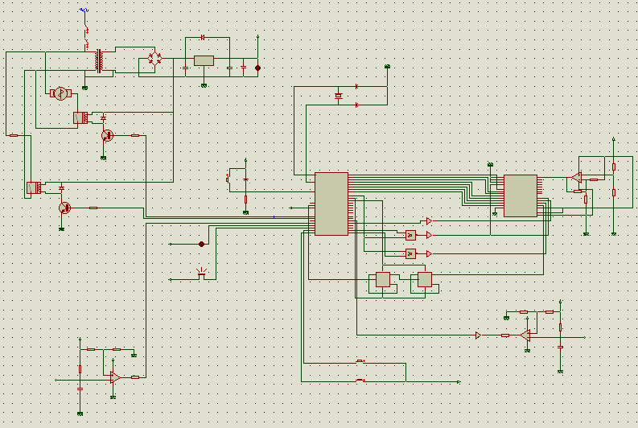

附录B 豆浆机控制系统程序清单
ORG 0000H
AJMP MAIN
ORG 0003H
AJMP FGS
MAIN:SETB IT0 ;选择边缘触发方式
SETB EX0 ;允许外部中断0
SETB EA ;CPU允许中断
;****功能选择程序****
GNXE:JNB P1.6,GN1 ;富纤豆浆
JNB P1.7,GN2 ;浓香豆浆
;****富纤豆浆工作程序****
GN1: SETB P1.1 ;启动加热
MOV R1,#1EH ;设置循环30次（延时30分钟）
ACALL AA0 ;调用
MOV B,30H ;从30H中取温度值
MOV A,#50H ;设定温度为80度
DIV AB ;比较A、B大小，商存于A中
CJNE A,#00H,DJ1
DJNZ R1,GN1
;****打浆程序*****
DJ1:CLR P1.1 ;停止加热
MOV R0,#6 ;循环六次
SETB P1.0 ;启动打浆
ACALL BB
CLR P1.0
ACALL DD
DJNZ R0,DJ1
;****煮浆程序****
ZJ1:SETB P1.1 ;启动加热
MOV R1,#1EH ;设置循环30次（延时30分钟）
ACALL AA0 ;调用
JNB P1.3,FYYZ1
DJNZ R1,ZJ1
;****防溢延煮程序****
FYYZ1:
CLR P1.1 ;停止加热
ACALL AA0 ;等待一分钟
SETB P1.1 ;启动加热
MOV R1,#8 ;设置循环8次（防溢延煮8分钟）

ACALL AA0 ;调用
JB P1.3,FYYZ1
DJNZ R1,FYYZ1
ACALL BJ
AJMP MAIN
;*****浓香豆浆工作程序****
GN2:SETB P1.1 ;启动加热
MOV R1,#1EH ;设置循环30次（延时30分钟）
ACALL AA0 ;调用
MOV B,30H ;从30H中取温度值
MOV A,#50H ;设定温度为80度
DIV AB ;比较A、B大小，商存于A中
CJNE A,#00H,DJ2
DJNZ R1,GN2
;****打浆程序*****
DJ2:CLR P1.1 ;停止加热
MOV R0,#4 ;循环四次
SETB P1.0 ;启动打浆
ACALL CC
CLR P1.0
ACALL DD
DJNZ R0,DJ2
;****煮浆程序****
ZJ2:SETB P1.1 ;启动加热
MOV R1,#1EH ;设置循环30次（延时30分钟）
ACALL AA0 ;调用
JB P1.3,FYYZ2
DJNZ R1,ZJ2
;****防溢延煮程序****
FYYZ2:CLR P1.1 ;停止加热
ACALL AA0 ;等待一分钟
SETB P1.1 ;启动加热
MOV R1,#8 ;设置循环8次（防溢延煮8分钟）
ACALL AA0 ;调用
JNB P1.3,FYYZ2
DJNZ R1,FYYZ2
ACALL BJ
AJMP MAIN
;****子程序清单****

;****温度采集转换程序****
WDZH:MOV A,#00H ;设置通道地址
MOV DPTR,#0FEFFH ;设置ADC0809的口地址
MOVX @DPTR,A ;启动转换
ACALL DLT ;延时10us
WAIT:JB P3.3,WAIT ;等待转换结束
MOVX @DPTR,A ;读入转换结果
MOV 30H,A
RET
DLT:MOV R5,#05H ;延时10us
DJNZ R5,$
RET

;*****报警提示程序****
BJ:MOV R3,0FFH
CLR P1.4 ;光报警
CLR P1.5 ;声报警
ACALL EE
CLR P1.4
CLR P1.5
ACALL EE
DJNZ R0,BJ
RET
;****延时程序****
AA0:MOV R4,#3 ;延时一分钟
AA:MOV R5,#200
AA1:MOV R6,#200
AA2:MOV R7,#250
AA3:DJNZ R7,AA3
DJNZ R6,AA2
DJNZ R5,AA1
DJNZ R4,AA0
RET
BB:MOV R5,#200 ;延时二十秒
BB1:MOV R6,#200
BB2:MOV R7,#250
BB3:DJNZ R7,BB3
DJNZ R6,BB2
DJNZ R5,BB1
RET
CC:MOV R5,#150 ;延时十五秒
CC1:MOV R6,#200
CC2:MOV R7,#250
CC3:DJNZ R7,DD3
DJNZ R6,DD2
DJNZ R5,DD1
RET
DD:MOV R5,#100 ;延时十秒
DD1:MOV R6,#200
DD2:MOV R7,#250
DD3:DJNZ R7,CC3
DJNZ R6,CC2
DJNZ R5,CC1
RET
EE:MOV R5,#5 ;延时500ms
EE1:MOV R6,#200
EE2:MOV R7,#250
EE3:DJNZ R7,EE3
DJNZ R6,EE2
DJNZ R5,EE1
RET
;****防干烧程序****
FGS:CLR P1.0
CLR P1.1
ACALL BJ
RETI
END

